收 件 者: 请输入姓名与职称 | 发 件 者: 请输入您的姓名
公司名称: 请输入公司名称 | 文件页数: 请输入您传真的文件页数
主旨: 杭州时代光华公开课介绍
TTT——企业内部培训师中级课程
主讲：刘大海
——中国口才领导力第一人

- 课程时间：2010年09月03-04日 2天（上午9：00—12：00 下午13：30—16:30）
- 课程地点：杭州时代光华教育发展有限公司培训教室 文三路252号伟星大厦4层
【课程背景】
作为企业内部培训师：您已经具备一名专业培训师的基础素质，拥有满腹真知灼见、实践经验、却不知如何在最短的时间走上培训讲台，将您成功的经验、心得与他人分享，帮助更多的人；或者您已经走向了培训讲台，但是培训效果总不尽人意，不知怎样才能在最短时间内提高自己的培训质量？
TTT是英文"Train The Trainer"的缩写，意为"企业内部培训师的培训"，是美国国际训练协会职业培训经典课程，世界500强企业职业经理人的必修课程。刘大海老师以国际通用的职业标准为基础，结合自身多年海外留学、从业的经验，加之其独到精深的讲解呈现和训练点评的专业实力，将为您提供从理念到技能的全面训练，帮助您提高培训专业技巧，提升表达影响力和公众魅力，对企业内部培训师进行科学、专业、先进的系统化训练。
TTT中级阶段的训练主要针对培训师必须掌握的经典教学模式和授课方法进行全面的训练，学习课程开发设计的的基本能力，培养培训师对素材的把握和运用。
【课程目标】
一、通过深入浅出的讲解，挖掘企业培训的核心价值
二、通过有效有趣的互动，传承企业培训的实用方法
三、通过实战情境的演练，掌握企业培训的专业技能
【课程对象】企业内训师、培训专员、管理人员
【课纲大纲】
第一章：学习特性解析与四种经典教学模式
一、四种学员类型解析
- 感受型学员特点
- 反思型学员特点
- 理论型学员特点
- 实用型学员特点
二、体验式教学法
- 听觉感受：语言的生动性
- 视觉感受：课程的观赏性
- 感觉感受：内容的参与性
演练：体验式教学法应用《工作漏洞出在哪？》
三、启发式教学法
- 注重启发性
- 给以思考余地
- 鼓励探索质疑
演练：启发式教学法应用《谁该委以重任？》
四、互动式教学法
- 逻辑线条清晰
- 总结概括必不可少
- 无需过多举例
- 帮助扩展知识体系
演练：互动式教学法应用《工作重要性排序？》
五、沙盘式教学法
- 理论讨论无需过长
- 实务性内容必不可少
- 以对策性设计激发兴趣
- 指导达成学习成果
演练：沙盘式教学法应用《绩效魔方发现工作问题》
综合演练：3分钟命题Mini课程呈现

第二章： 四种经典授课方法

一、说明-现场演示法
- 操作设计简易
- 防止出现歧义
- 深刻揭示本质
案例：图形结构化说明《人才的素能》
二、启发-案例分析法

- 内容引导
- 划分小组
- 提供案例
- 宣布规则
- 讨论分析
- 激励引导
- 总结升华

现场辩论：Mini案例分析《人性化管理与制度化管理》
三、趣味-游戏带动法

- 破冰类游戏
- 启示类游戏
- 承载类游戏
- 游戏法四项原则
- 课堂游戏软件使用

游戏体验：经典课堂游戏〈同心顺〉
四、操作-七步教练法
1、选择 2、预热 3、告知 4、试用 5、纠偏 6、习惯 7、创新
五、教练法三项要领
综合演练：3分钟命题Mini课程呈现

※※※※※※※※※※※※※※※※※※※※※※※※※※※※※※※※※※※※※※※※※※※※※※※※※※※※※
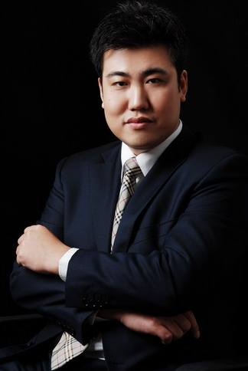
【讲师简介】
●中国十大职业化培训师之一
●中国企业培训师训练顶尖级教练
●香港学而思(SHARES) 国际教育集团首席导师
●英国国际人力资源发展联盟(IHRL)理事
●英国曼彻斯特大学国际经济法学博士
●国际注册管理咨询师ICMCI
●美国国际训练协会银章导师
刘大海

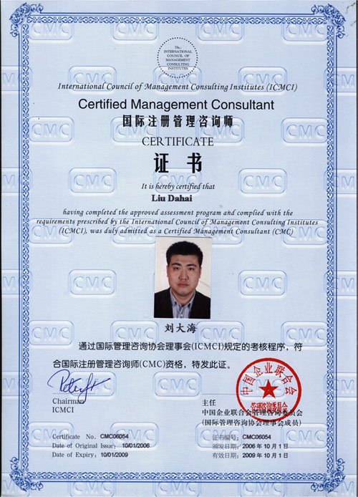
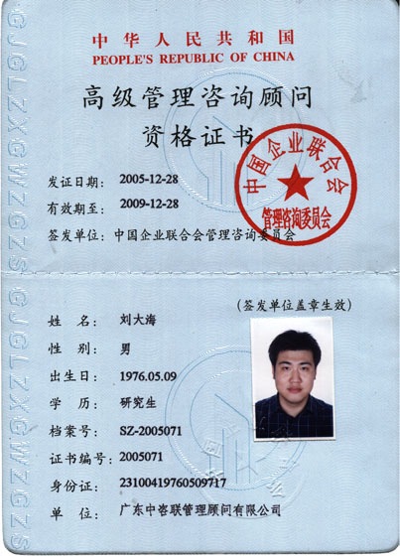
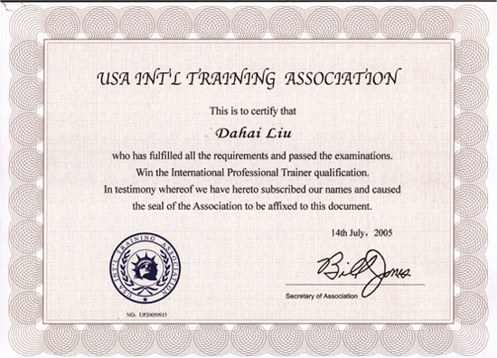

精品课程：《TTT企业培训讲师训练》、《商务演讲与呈现技巧》、《LTT口才领导力》、
《360°管理推行力》、《管理沟通与非物质激励》、《行政工作统筹管理》
授课风格：前瞻的理念、独到的观点、实用的方法、幽默的语言，以及多学科交叉的丰富而又精深的知识结构，形成了刘大海老师深入浅出、间隔变换、疏密相间、融洽统一的授课风格。刘大海老师将经典的课程内容结合心理学、行为学、美学、法学、表演艺术等相关理论和原理，从“纵向继承、横向借鉴”的角度出发，最终使受训对象实现“术与道”平衡发展的专业个性化突破，可谓视角新颖、技法独特。
ICMCI（国际管理咨询协会理事会）前主席、英国著名管理学家 拜瑞.科诺教授 曾这样评价刘大海老师：“从他的身上，我感受到了中国培训师的专业化、职业化和国际化”。
合作企业：中国移动、中国电信、中国联通、深圳发展银行、广东发展银行、中国银行、兴业银行、民生银行、易方达基金、安信证券、江南证券、人保财险、广东核电、日立电梯、松下电器、格力电器、方太电器、北大方正、东风日产、奇瑞汽车、比亚迪汽车、南车时代、联想、百度、怡亚通、航天科工、华侨城、达能益力、天虹商场、广百集团、蛇口集装箱码头、梁子时装、深圳航空、用友软件、张江高科、法国合生缘、英国使馆等百余家中外企业。
合作学院：北大光华管理学院、清华研究院、海尔大学、美的学院、安利（中国）大学

※※※※※※※※※※※※※※※※※※※※※※※※※※※※※※※※※※※※※※※※※※※※※※※※※※※※※
- 课程时间：2010年09月03-04日 2天（上午9：00—12：00 下午13：30—16:30）
- 课程地点：杭州时代光华教育发展有限公司培训教室 文三路252号伟星大厦4层
- 参会费用： 会员套票：7张
2600元/人 团队购票5人以上更优惠！（更多优惠尽请关注时代光华学习卡）
学习卡 | 年投资额 | 人次 | 单人次金额
团队钻石卡 | 88800元 | 500 | 178元 / 天 / 人
团队黄金卡 | 58800 元 | 300 | 196元 / 天 / 人
团队Ａ卡 | 32800 元 | 150 | 218元 / 天 / 人
团队Ｂ卡 | 26800 元 | 100 | 268元 / 天 / 人
团队Ｃ卡 | 16800 元 | 50 | 336 元 / 天 / 人
精英卡 | 11800 元 | 30 | 393元 / 天 / 人
个人卡 | 6800元 | 30 | 226元/ 天 / 人

报 名 回 执
学习顾问：段迎迎 电话：0571-89939504 15158065149 传真：0571-89938990
负责人 |  | 职 务 |  | 手 机
企业名称 |  |  | 主营产品
参会人员 | 职位 | 参会人员 | 职位 | 参会人员 |  | 职位
下期公开课预告：
时间：2010年09月04日 主题：跳出盒子-创新思维与问题解决 主讲：曹哲巍
2010年09月12日 主题：顶尖销售六部曲 主讲：李力刚
特别备注：1、请前来上课的学员自带好笔

2、课程准时开课，请学员不要迟到
主办单位：杭州时代光华教育发展有限公司
8020人才网 衣锦城临安食府
温馨小贴士
亲爱的学员，为了您能更加方便的参加刘大海老师的《TTT——企业内部培训师中级教程》课程，请注意以下提示：
【课程地点】 杭州时代光华教育发展有限公司培训教室 文三路252号伟星大厦4层
【课程时间】 2010年09月03-04日 早上： 9:00—12:00下午：13:30—16:30

【公交路线】 公交九莲新村站 K24 K179 K290 K74 K15

公交上宁桥站 K156 K57 K270 K82
【停车信息】 车位紧张 周围有收费停车场
【用餐信息】 提供中餐

如有任何问题或帮助，请您致电：0571－89939504 15158065149 联系人：段迎迎

